SHA_1算法的实现与思考
骆伟祺
（ 中山大学计算机系 广州 510275 ）
摘 要： 本文简单介绍了安全散列算法(SHA-1)产生背景及其应用，描述了SHA-1算法的特点和具体在VC++中的实现，并且在实现中得到的一些认识，提出了自己的一些意见.
关键词：散列函数 SHA-1算法 压缩函数

- SHA-1散列函数的产生与应用
散列函数（Hash Functions）是一个函数，它以一个变长的报文作为输入，并产生一个定长的散列码，有时也称为报文摘要，作为函数的输出。散列函数最主要的作用是用于鉴别，鉴别在网络安全中起到举足轻重的地位。鉴别的目的有以下两个：第一， 验证信息的发送者是真正的，而不是冒充的，同时发信息者不能抵赖，此为信源识别;第二，验证信息的完整性，在传送或存储过程中未被篡改，重放或延迟等。一般鉴别过程如下图：
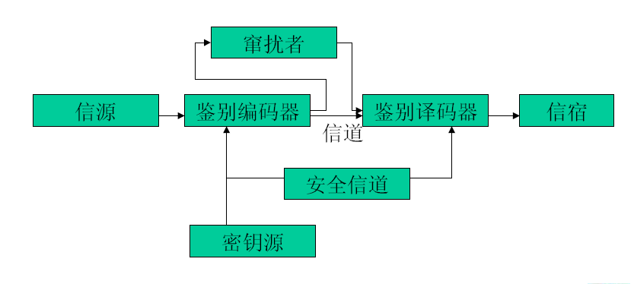
此通信系统有以下的典型攻击：消息篡改，如内容修改：消息内容被插入、删除、修改。
顺序修改：插入、删除或重组消息序列。时间修改：消息延迟或重放。冒充：从一个假冒信息源向网络中插入消息。抵赖：接受者否认收到消息；发送者否认发送过消息。散列函数就是针对以上的攻击设计实现的。
其中安全散列函数(SHA)是由美国国家标准和技术协会(NIST)提出，并作为联邦信息处理标准(FIPS PUB 180)在1993年公布；1995年又发布了一个修订版FIPS PUB 180-1,通常称之为SHA-1.SHA是基于MD4算法的，并且它的设计在很大程度上是模仿MD4的。

- SHA-1算法的描述与实现
  - 填补信息位
SHA-1算法与MD5相同，首先要对信息报文进行填补长度信息位操作。具体过程如下：
    - 设M 是原始的报文信息，使它变换为M1
|M1|=448mod512
if |M|=448 mod 512 then |M1|=|M|+512
填补内容是 :10000….000
    - 添加长度信息在末尾的64bit
由于添加的长度数据只能在扩充为的64bit内，所以要求原始的报文长度不能超过2。
步骤1（填补信息位）的VC实现如下：
int bw=0;
bw=448-(len*8)%512;
if (bw<=0) bw+=512; //bw 是填充bit的个数(1-512)
char buffer[10];
SetDlgItemText(IDC_EDIT5,_itoa(len,buffer,10));
int L=(len*8+bw+64)/8+1;
char *plaintext=new char[L];
for (i=0;i<L;i++) plaintext[i]=char(0);
for (i=0;i<len;i++)
plaintext[i]=plaintext0.GetAt(i);
plaintext[len]=char(-128);
for (i=len+1;i<L-1;i++) plaintext[i]=char(0);
plaintext[L-1]= '\0';
int temp=len,s=1;
int r[65];
do
{
r[s++]=temp%2;
temp/=2;
}
while(temp!=1);
r[s]=1; //求len的二进制表示r[i]是除2的余数
r[s+1]=-1;
for (i=1;i<=s;i++)
if (r[i]) plaintext[L-2-(i-1)/8]=plaintext[L-2-(i-1)/8] | ( char (1)<< ((i-1) %8)); //附加长度

2．初始化寄存器操作

采用高位在前
A = 67 45 23 01 (0x67452301)
B = EF CD AB 89 (0xEFCDAB89)
C = 98 BA DC FE (0x98BADCFE)
D = 10 32 54 76 (0x10325476)
E = C3 D2 E1 F0 (0xC3D2E1F0)
在本程序系统中我们才用以下的数组形式进行：
//初始化 A B C D E 的值
A.c[0]=char(0x67); A.c[1]=char(0x45); A.c[2]=char(0x23); A.c[3]=char(0x01);
B.c[0]=char(0xEF); B.c[1]=char(0xCD); B.c[2]=char(0xAB); B.c[3]=char(0x89);
C.c[0]=char(0x98); C.c[1]=char(0xBA); C.c[2]=char(0xDC); C.c[3]=char(0xFE);
D.c[0]=char(0x10); D.c[1]=char(0x32); D.c[2]=char(0x54); D.c[3]=char(0x76);
E.c[0]=char(0xC3); E.c[1]=char(0xD2); E.c[2]=char(0xE1); E.c[3]=char(0xF0);

3．压缩过程
这是SHA-1的核心操作，我们知道散列函数的作用是把一个任意长度的报文变成一个定长的输出，由于一般的输入长度都比输出的长度大，因此是一个压缩的过程。
其操作表达式是：
CV=IV
CV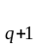 = SUM (CV, ABCDE)
MD = CV
IV =缓存ABCDEF的初值，在上一步中定义
ABCDE =第q个报文分组的最后一次循环处理的输出
L ＝报文（包括填充字段和长度字段） 的分组数
SUM = 对输入对中的每个字节分别执行模2相加
MD ＝最后的报文摘要
其示意图如下：

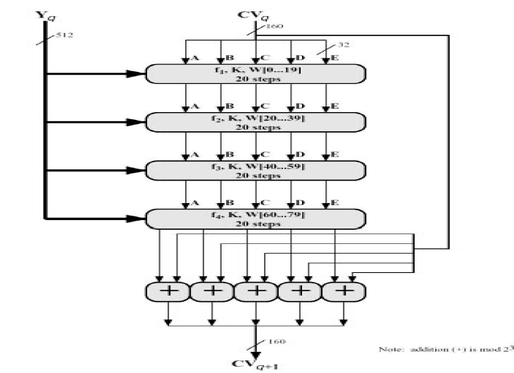

从示意图可以看到，处理512bit的报文分组序列，其核心包括了四个循环模块，每个循环由20个处理步骤组成，这四个循环有相似的地方但每个循环所用的逻辑函数有不同，分别为 :

步数 十六进制 取整数部分
0<=t<=19 K=5A827999 [ 2* ]
20<=t<=39 K=6ED9EBA1 [ 2* ]
40<=t<=59 K=8F1BBCDC [ 2* ]
60<=t<=79 K=CA62C1D6 [ 2* ]

循环中的SHA-1 压缩函数:

A,B,C,D,E ← (E + f(t,B,C,D)+S (A) +W + K), A, S (B), C, D
其中，
A,B,C,D,E = 缓冲区的5个字； t = 步数，0<= t <= 79；
f(t,B,C,D) = 步t的基本逻辑函数； S = 循环左移k位给定的32位字；
W= 一个从当前512数据块导出的32位字；
K= 一个用于加法的常量，四个不同的值，
图示如下：
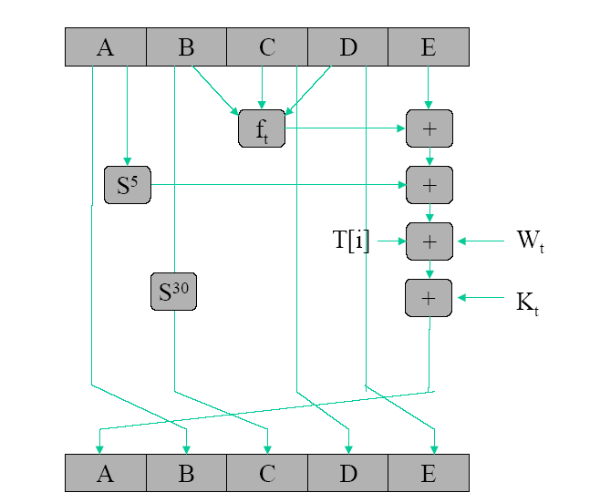
其中逻辑函数的定义是:
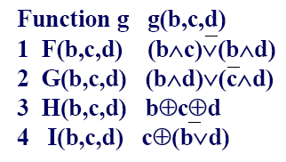

VC的具体实现如下:
while (s<(L-1))
{
for (i=0;i<16;i++)
for (int j=0;j<4;j++)
Y[i].c[j]=W[i].c[j]=plaintext[s++];
for (i=16;i<=79;i++)
make_W(i); //由512bit 的报文分组导出W
for (t=0;t<80;t++)
{
temp1=A;
LS(5,32,temp1.c); //temp1=A<<<5
temp2=B;
LS(30,32,temp2.c); //temp2=B<<<30
temp3=f_t(t,B,C,D);
for (i=0;i<4;i++)
temp4.c[i]=(E.c[i] ^ temp3.c[i]) ^ temp1.c[i] ^ W[t].c[i] ^K[t/20].c[i];
A=temp4; B=A; C=temp2; D=C; E=D;
}
}

- SHA-1算法的分析
作为散列函数，它与其他的加密算法（DES,RSA等）不同，它强调的是单向性，即它不需要从报文摘要中还原出原来的报文信息。它的构造更具有灵活性，但必须满足原始报文的微小变动会引起摘要的大变化，也就是所谓的“雪崩效应”。 SHA-1与MD5相比，SHA-1的报文摘要要比MD5的长32bit。使得要对其进行强行攻击更加的困难。就时间和空间复杂度上看，明显SHA-1要比MD5多一个缓存器，并且在循环中的操作比MD5慢。但两个算法有其简单性和紧凑性的特点，易于在计算机上实现。从总体上说，SHA-1使用big-endian；•抵抗生日攻击: 160位hash值；目前还没有发现两个不同的512-bit块,它们在SHA-1计算下产生相同的“hash”；速度慢于MD5；安全性优于MD5

参考文献
【1】William Stallings 密码编码学与网络安全：原理与实践 北京 电子工业出版社 2001
【2】卢开澄 计算机密码学通信中的保密和安全 北京 清华大学出版社 1990
【3】侯俊杰(侯捷) 深入浅出MFC（第二版） 武汉 华中科技大学出版社 2001

程序的实现界面：
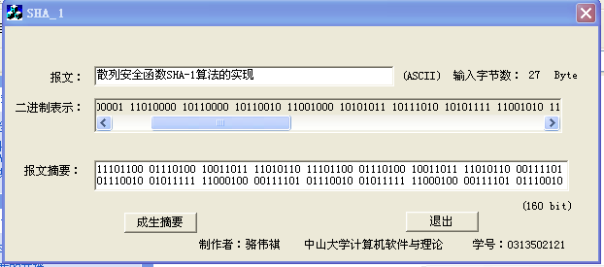

部分程序代码：
// SHA_1Dlg.cpp : implementation file
//

#include "stdafx.h"
#include "SHA_1.h"
#include "SHA_1Dlg.h"
int len;
struct Q
{
char c[4];
}A,B,C,D,E,K[4],Y[16],W[80];
#ifdef _DEBUG
#define new DEBUG_NEW
#undef THIS_FILE
static char THIS_FILE[] = __FILE__;
#endif

/////////////////////////////////////////////////////////////////////////////
// CAboutDlg dialog used for App About

class CAboutDlg : public CDialog
{
public:
CAboutDlg();

// Dialog Data
//{{AFX_DATA(CAboutDlg)
enum { IDD = IDD_ABOUTBOX };
//}}AFX_DATA

// ClassWizard generated virtual function overrides
//{{AFX_VIRTUAL(CAboutDlg)
protected:
virtual void DoDataExchange(CDataExchange* pDX); // DDX/DDV support
//}}AFX_VIRTUAL

// Implementation
protected:
//{{AFX_MSG(CAboutDlg)
//}}AFX_MSG
DECLARE_MESSAGE_MAP()
};

CAboutDlg::CAboutDlg() : CDialog(CAboutDlg::IDD)
{
//{{AFX_DATA_INIT(CAboutDlg)
//}}AFX_DATA_INIT
}

void CAboutDlg::DoDataExchange(CDataExchange* pDX)
{
CDialog::DoDataExchange(pDX);
//{{AFX_DATA_MAP(CAboutDlg)
//}}AFX_DATA_MAP
}

BEGIN_MESSAGE_MAP(CAboutDlg, CDialog)
//{{AFX_MSG_MAP(CAboutDlg)
// No message handlers
//}}AFX_MSG_MAP
END_MESSAGE_MAP()

/////////////////////////////////////////////////////////////////////////////
// CSHA_1Dlg dialog

CSHA_1Dlg::CSHA_1Dlg(CWnd* pParent /*=NULL*/)
: CDialog(CSHA_1Dlg::IDD, pParent)
{
//{{AFX_DATA_INIT(CSHA_1Dlg)
// NOTE: the ClassWizard will add member initialization here
//}}AFX_DATA_INIT
// Note that LoadIcon does not require a subsequent DestroyIcon in Win32
m_hIcon = AfxGetApp()->LoadIcon(IDR_MAINFRAME);
}

void CSHA_1Dlg::DoDataExchange(CDataExchange* pDX)
{
CDialog::DoDataExchange(pDX);
//{{AFX_DATA_MAP(CSHA_1Dlg)
// NOTE: the ClassWizard will add DDX and DDV calls here
//}}AFX_DATA_MAP
}

BEGIN_MESSAGE_MAP(CSHA_1Dlg, CDialog)
//{{AFX_MSG_MAP(CSHA_1Dlg)
ON_WM_SYSCOMMAND()
ON_WM_PAINT()
ON_WM_QUERYDRAGICON()
ON_BN_CLICKED(IDC_BUTTON1, OnButton1)
//}}AFX_MSG_MAP
END_MESSAGE_MAP()

/////////////////////////////////////////////////////////////////////////////
// CSHA_1Dlg message handlers

BOOL CSHA_1Dlg::OnInitDialog()
{
CDialog::OnInitDialog();

// Add "About..." menu item to system menu.

// IDM_ABOUTBOX must be in the system command range.
ASSERT((IDM_ABOUTBOX & 0xFFF0) == IDM_ABOUTBOX);
ASSERT(IDM_ABOUTBOX < 0xF000);

CMenu* pSysMenu = GetSystemMenu(FALSE);
if (pSysMenu != NULL)
{
CString strAboutMenu;
strAboutMenu.LoadString(IDS_ABOUTBOX);
if (!strAboutMenu.IsEmpty())
{
pSysMenu->AppendMenu(MF_SEPARATOR);
pSysMenu->AppendMenu(MF_STRING, IDM_ABOUTBOX, strAboutMenu);
}
}

// Set the icon for this dialog. The framework does this automatically
// when the application's main window is not a dialog
SetIcon(m_hIcon, TRUE); // Set big icon
SetIcon(m_hIcon, FALSE); // Set small icon

// TODO: Add extra initialization here
//初始化A B C D E

K[0].c[0]=char(0x5A); K[0].c[1]=char(0x82); K[0].c[2]=char(0x79); K[0].c[3]=char(0x99);
K[1].c[0]=char(0x6E); K[1].c[1]=char(0xD9); K[1].c[2]=char(0xEB); K[1].c[3]=char(0xA1);
K[2].c[0]=char(0x8F); K[2].c[1]=char(0x1B); K[2].c[2]=char(0xBC); K[2].c[3]=char(0xDC);
K[3].c[0]=char(0xCA); K[3].c[1]=char(0x62); K[3].c[2]=char(0xC1); K[3].c[3]=char(0xD6); //初始化K_t

return TRUE; // return TRUE unless you set the focus to a control
}

void CSHA_1Dlg::OnSysCommand(UINT nID, LPARAM lParam)
{
if ((nID & 0xFFF0) == IDM_ABOUTBOX)
{
CAboutDlg dlgAbout;
dlgAbout.DoModal();
}
else
{
CDialog::OnSysCommand(nID, lParam);
}
}

// If you add a minimize button to your dialog, you will need the code below
// to draw the icon. For MFC applications using the document/view model,
// this is automatically done for you by the framework.

void CSHA_1Dlg::OnPaint()
{
if (IsIconic())
{
CPaintDC dc(this); // device context for painting

SendMessage(WM_ICONERASEBKGND, (WPARAM) dc.GetSafeHdc(), 0);

// Center icon in client rectangle
int cxIcon = GetSystemMetrics(SM_CXICON);
int cyIcon = GetSystemMetrics(SM_CYICON);
CRect rect;
GetClientRect(&rect);
int x = (rect.Width() - cxIcon + 1) / 2;
int y = (rect.Height() - cyIcon + 1) / 2;

// Draw the icon
dc.DrawIcon(x, y, m_hIcon);
}
else
{
CDialog::OnPaint();
}
}

// The system calls this to obtain the cursor to display while the user drags
// the minimized window.
HCURSOR CSHA_1Dlg::OnQueryDragIcon()
{
return (HCURSOR) m_hIcon;
}

void CSHA_1Dlg::OnButton1()
{
//初始化 A B C D E 的值
A.c[0]=char(0x67); A.c[1]=char(0x45); A.c[2]=char(0x23); A.c[3]=char(0x01);
B.c[0]=char(0xEF); B.c[1]=char(0xCD); B.c[2]=char(0xAB); B.c[3]=char(0x89);
C.c[0]=char(0x98); C.c[1]=char(0xBA); C.c[2]=char(0xDC); C.c[3]=char(0xFE);
D.c[0]=char(0x10); D.c[1]=char(0x32); D.c[2]=char(0x54); D.c[3]=char(0x76);
E.c[0]=char(0xC3); E.c[1]=char(0xD2); E.c[2]=char(0xE1); E.c[3]=char(0xF0);

for (int i=0;i<16;i++)
{
Y[i].c[0]=char(0); Y[i].c[1]=char(0);
Y[i].c[2]=char(0); Y[i].c[3]=char(0);
};
CString plaintext0;
GetDlgItemText(IDC_EDIT1,plaintext0);
len=plaintext0.GetLength();
//==============二进制表示明文=========================
char *last0=new char[len*8+len];
int h=0;
for (i=0;i<len;i++)
{
for (int j=1;j<=8;j++)
if (pick(plaintext0[i],j)==1) last0[h++]='1';
else last0[h++]='0';
last0[h++]=' ';
}
last0[h]='\0';
SetDlgItemText(IDC_EDIT3,last0);

if (len==0)
{
MessageBox("None Message!","", MB_ICONEXCLAMATION);
exit(0);
}
int bw=0;
bw=448-(len*8)%512;
if (bw<=0) bw+=512; //bw 是填充bit的个数(1-512)
char buffer[10];
SetDlgItemText(IDC_EDIT5,_itoa(len,buffer,10));
int L=(len*8+bw+64)/8+1;
char *plaintext=new char[L];
for (i=0;i<L;i++) plaintext[i]=char(0);
for (i=0;i<len;i++)
plaintext[i]=plaintext0.GetAt(i);
plaintext[len]=char(-128);
for (i=len+1;i<L-1;i++) plaintext[i]=char(0);
plaintext[L-1]= '\0';
int temp=len,s=1;
int r[65];
do
{
r[s++]=temp%2;
temp/=2;
}
while(temp!=1);
r[s]=1; //求len的二进制表示r[i]是除2的余数
r[s+1]=-1;
for (i=1;i<=s;i++)
if (r[i]) plaintext[L-2-(i-1)/8]=plaintext[L-2-(i-1)/8] | ( char (1)<< ((i-1) %8)); //附加长度值
struct Q temp4,temp1,temp2,temp3;
int t=0;
s=0;
TRACE("\nE :%d,%d,%d,%d ",E.c[0],E.c[1],E.c[2],E.c[3]);
while (s<(L-1))
{
for (i=0;i<16;i++)
for (int j=0;j<4;j++)
Y[i].c[j]=W[i].c[j]=plaintext[s++];

for (i=16;i<=79;i++)
make_W(i);
for (t=0;t<80;t++)
{
temp1=A;
LS(5,32,temp1.c); //temp1=A<<<5
temp2=B;
LS(30,32,temp2.c); //temp2=B<<<30
temp3=f_t(t,B,C,D);
for (i=0;i<4;i++)
temp4.c[i]=(E.c[i] ^ temp3.c[i]) ^ temp1.c[i] ^ W[t].c[i] ^K[t/20].c[i];
A=temp4; B=A; C=temp2; D=C; E=D;
}

}
char *Message_Digest=new char[160/8+1];
for (i=0;i<4;i++)
{
Message_Digest[i] =A.c[i];
Message_Digest[i+4] =B.c[i];
Message_Digest[i+8] =C.c[i];
Message_Digest[i+12]=D.c[i];
Message_Digest[i+16]=E.c[i];
}
Message_Digest[20]='\0'; //Message_Digest是报文摘要(ASCII)
//================================================================
char *last=new char[20*8+20];
h=0;
for (i=0;i<20;i++)
{
for (int j=1;j<=8;j++)
if (pick(Message_Digest[i],j)==1) last[h++]='1';
else last[h++]='0';
last[h++]=' ';

}
last[h]='\0';
SetDlgItemText(IDC_EDIT4,last); //以2进制的形式显示报文摘要
//===================================================================
delete plaintext;
delete Message_Digest;
}

void CSHA_1Dlg::IP(int *p, int n, char *C)
{
int i,nn;
if (n/8*8==n) nn=n/8;
else nn=n/8+1; //有可能n不是8的倍数，而char是1byte为单位的！
char *temp=new char[nn];
for (i=0;i<nn;i++) temp[i]=char(0); //初始化temp。清0
for (i=0;i<n;i++) //对n bit作处理
{
int t1=(p[i]-1)/8;
int t2=(p[i]-1)%8+1; // 通过置换数组p找到相应的位置 第 t1 个（0开始） 的第t2个位置(1--8)
int j=i%8+1;
if (pick(C[t1],t2))
temp[i/8]=(temp[i/8]) | (char(1)<<(8-j));
}
for (i=0;i<nn;i++)
C[i]=temp[i];
delete temp;

}

void CSHA_1Dlg::LS(int k, int n, char *C) //对字符串C进行循环左移k位,n是总长
{
int i;
int *p=new int[n];
for (i=0;i<n;i++)
p[i]=(i+k)%n+1; //先构造置换数组
IP(p,n,C); //利用IP移位
delete p;
}

void CSHA_1Dlg::plus_32(char *c1, char *c2, char *C) // c1+c2的模 32bit 加法(最高位不进位而已) c1,c2：4 byte
{
int bj=0; //进位处理
for (int i=0;i<4;i++) C[i]=char(0);
for (i=0;i<32;i++)
{
int j=8-i%8;
int d1=pick(c1[i/8],j);
int d2=pick(c2[i/8],j);
int s=d1+d2+bj;
if (s==0) bj=0;
if (s==1) { bj=0;C[i/8]=(C[i/8]) | (char(1)<<(8-j));}
if (s==2) bj=1;
if (s==3) { bj=1;C[i/8]=(C[i/8]) | (char(1)<<(8-j));}
}
}

int CSHA_1Dlg::pick(char c, int n)
{

if (( c & char(1)<<(8-n) )!=0) return 1;
else return 0;

}

void CSHA_1Dlg::make_W(int i)
{
char c0,c1,c2,c3;
c0=W[i-16].c[0] ^ W[i-14].c[0] ^ W[i-8].c[0] ^ W[i-3].c[0];
c1=W[i-16].c[1] ^ W[i-14].c[1] ^ W[i-8].c[1] ^ W[i-3].c[1];
c2=W[i-16].c[2] ^ W[i-14].c[2] ^ W[i-8].c[2] ^ W[i-3].c[2];
c3=W[i-16].c[3] ^ W[i-14].c[3] ^ W[i-8].c[3] ^ W[i-3].c[3];
W[i].c[0]=c0;
W[i].c[1]=c1;
W[i].c[2]=c2;
W[i].c[3]=c3;
LS(1,32,W[i].c);
}

struct Q CSHA_1Dlg::f_t(int t, Q b, Q c, Q d)
{
struct Q temp;
int i;
if (t>=0 && t<=19)
for (i=0;i<4;i++)
temp.c[i]=(b.c[i] & c.c[i]) | (~b.c[i] & d.c[i]);
else
if (t>=20 && t<=39)
for (i=0;i<4;i++)
temp.c[i]=b.c[i] ^ c.c[i] ^ d.c[i];
else
if (t>=40 && t<=59)
for (i=0;i<4;i++)
temp.c[i]=(b.c[i] & c.c[i]) | (b.c[i] & d.c[i]) | ( c.c[i] & d.c[i]);
else
for (i=0;i<4;i++)
temp.c[i]=b.c[i] ^ c.c[i] ^ d.c[i];
return temp;
}

